МУНИЦИПАЛЬНОЕ УЧРЕЖДЕНИЕ
«ОТДЕЛ ДОШКОЛЬНЫХ УЧРЕЖДЕНИЙ НОЖАЙ-ЮРТОВСКОГО РАЙОНА»
Муниципальное бюджетное дошкольное образовательное учреждение
«Детский сад с. Зандак Ножай-Юртовского муниципального района»
(МБДОУ «Детский сад с. Зандак»)

МУНИЦИПАЛЬНИ УЧРЕЖДЕНИ «НАЖИ-ЮЬРТАН КIОШТАН
ШКОЛАЛ ХЬАЛХАРЧУ ДЕШАРАН УЧРЕЖДЕНИЙН ОТДЕЛ»
Муниципальни бюджетни школал хьалхарчу дешаран учреждени
«Нажи-Юьртан муниципальни кIоштан Зандакъа юьртан берийн беш»

Отчет о проведенных мероприятиях
по реализации Единой Концепции
духовно-нравственного воспитания и развития
подрастающего поколения
МБДОУ «Детский сад с.Зандак»
за III квартал 2018 года.

с. Зандак 2018 год
Во исполнение плана работы по реализации Единой Концепции духовно-нравственного нравственного воспитания и развития подрастающего поколения в МБДОУ «Детский сад с.Зандак» в течение третьего квартала проводились мероприятия по популяризации традиционных и духовных ценностей.
6 августа 2018года провели мероприятие по укреплению национальных устоев и традиций на тему: «Хьаша т1еэцар, ларар». Целью данного мероприятия было духовно-нравственное воспитание воспитанников и привитие любви к обычаям и традициям чеченского народа. Традиция – это обычай, порядок в поведении, в быту, а также то, что перешло от одного поколения к другому, унаследовано от предков.

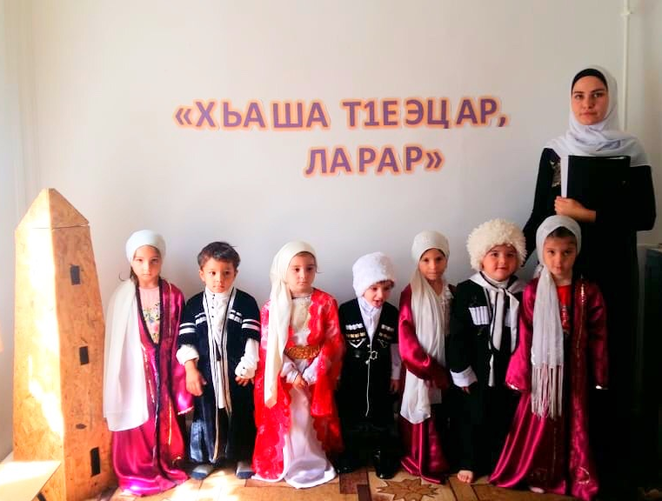

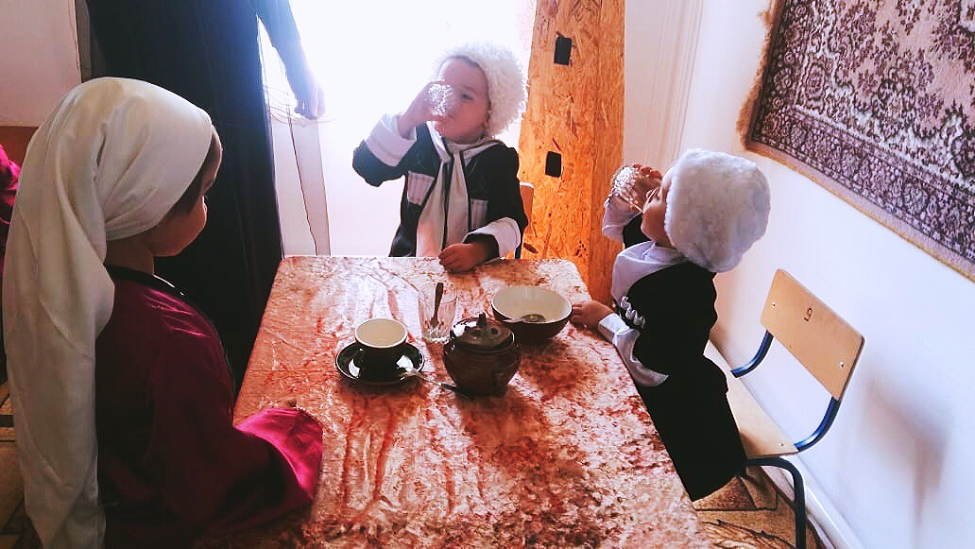

10 августа 2018 года с сотрудниками проведена беседа на тему : «Ислам и ваххабизм два разных понятия».
Беседу провела старший воспитатель, Задаева З.М. В ходе беседы до сотрудников детского сада доведены сведения, что ислам и ваххабизм — противоположные понятия, далекие друг от друга по своей сути. Что ислам - это религия мира, добра и толерантности, это традиционная культура и высокая мораль, где нет места хаосу и насилию.
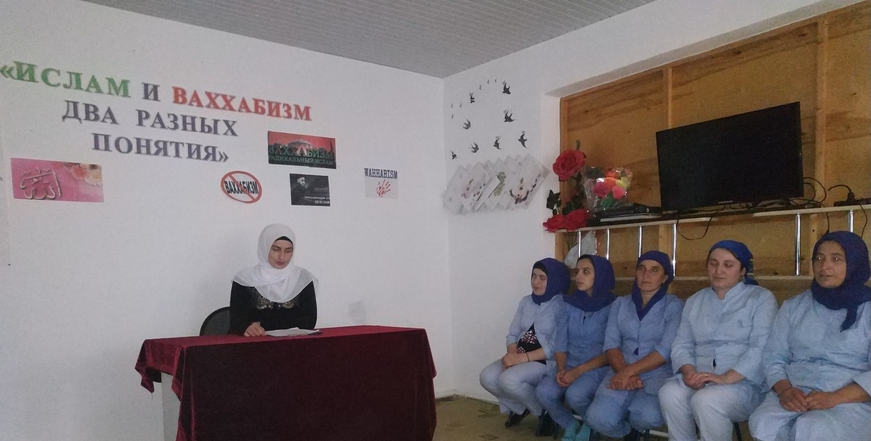
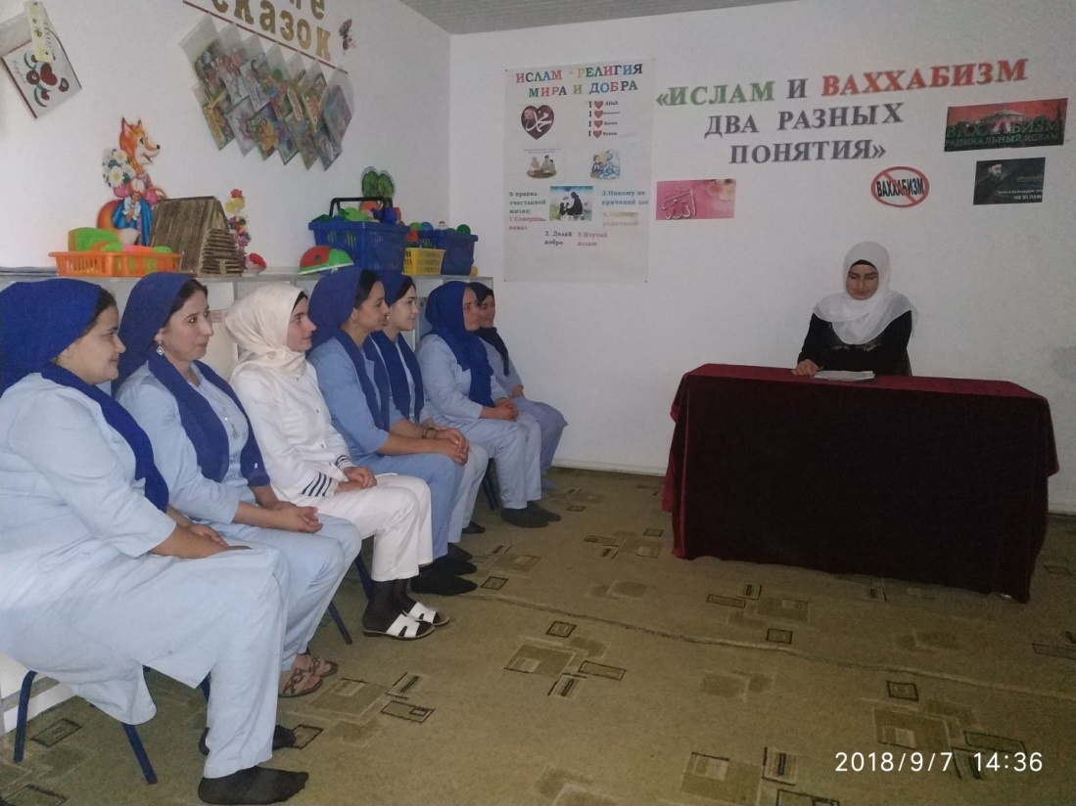

С целью сформировать у воспитанников представление об основных религиях мира, познакомить с основами вероучений в мировых религиях, с их основоположниками, показать сходства , различия и единство религий; способствовать воспитанию уважения к взглядам и верованиям людей другого вероисповедания в МБДОУ «Детский сад с.Зандак» 13 августа 2018 года провели мероприятие на тему: «Ислам –религия мира и добра».
В ходе мероприятия воспитатель, Абдулмуслимова Г., ознакомила воспитанников с историей возникновения религии «Ислам», с его основными пятью столпами, также рассказала, что Ислам является самой молодой из мировых религий. Детям было рассказано об основных символах, обычаях и святынь религии.
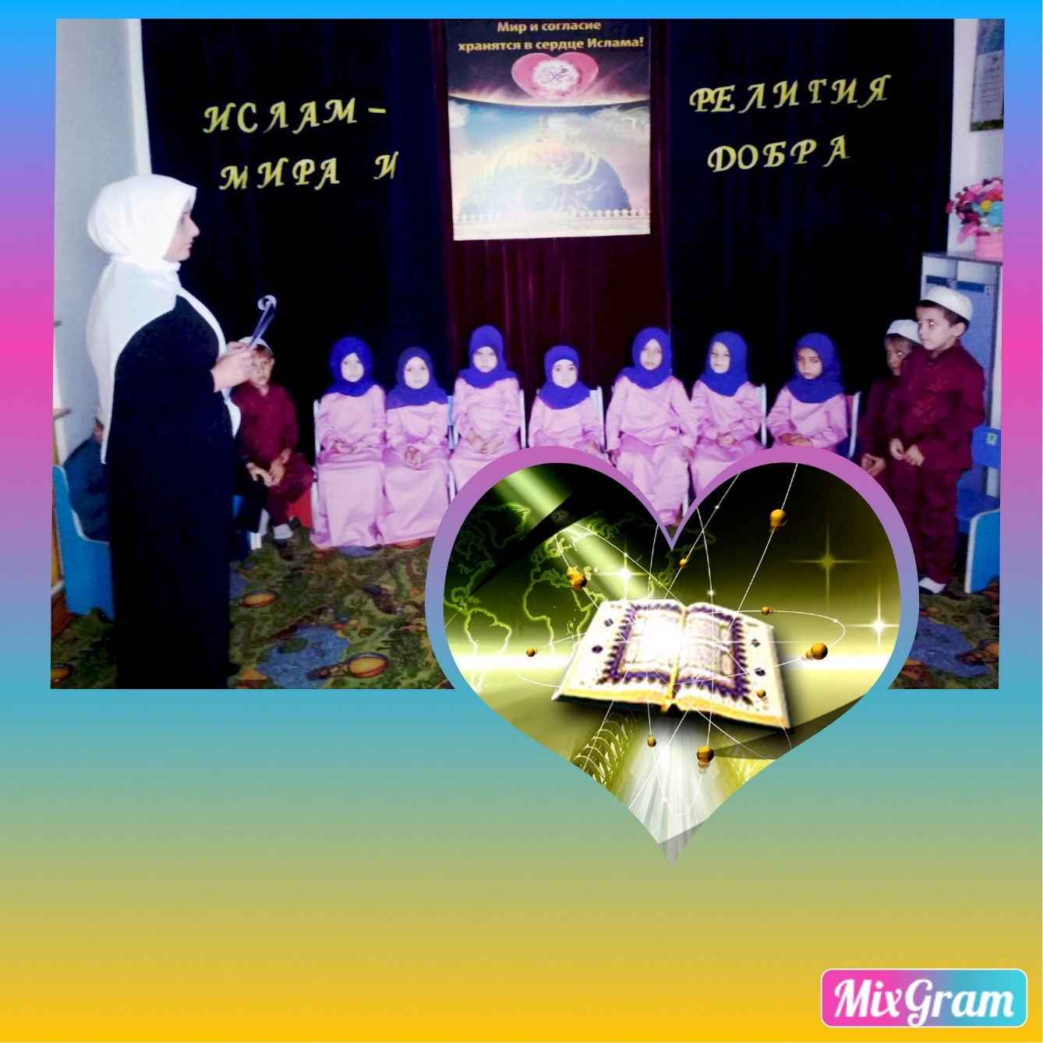

С целью познакомить детей с традициями проведения мусульманских праздников, поддержать у детей интерес к религии Ислам, вовлечь детей в игровую и творческую деятельность, вызвать у ребят желание побыть в роли мастеров 17 августа 2018 года в МБДОУ " Детский сад с.Зандак» прошло ознакомительное мероприятие, посвящённое празднику Курбан Байрам. Это праздник милосердия, уважения к одиноким пожилым людям ,бедным и сиротам.
Воспитатель, Абдулмуслимова Г., ознакомила воспитанников средней и старшей групп с историей и величием праздника Курбан Байрам. Провела между воспитанниками викторину «Насколько я знаю свою религию» и занятие по аппликации «Кудряшки для барашка».

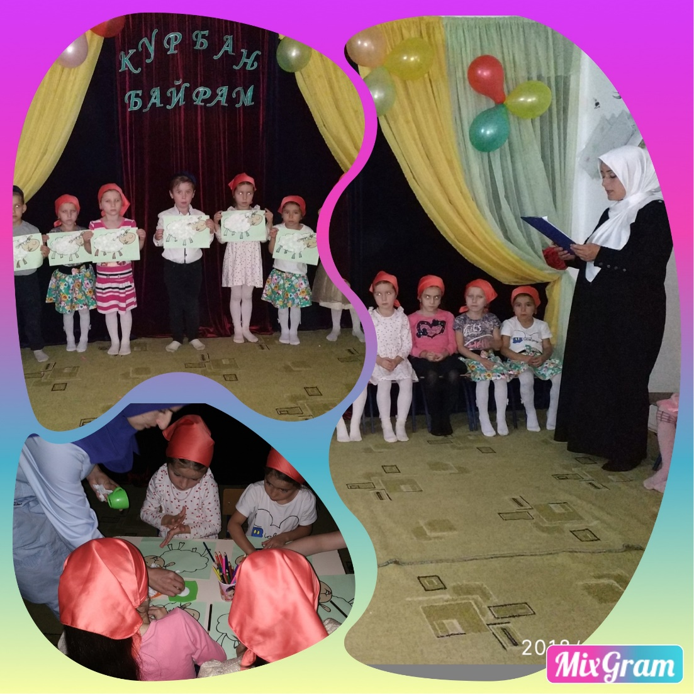

В МБДОУ «Детский сад с.Зандак» 17 августа 2018 года прошло развлечение «День флага», на котором ребята узнали об истории появления Российского флага и его значимости для нашего государства. Дети прочитали стихотворения о Родине, с детьми также провели самостоятельную работу на тему «Флаг и герб», трое девочек спели частушки. Завершилось мероприятие песней «Моя Россия».

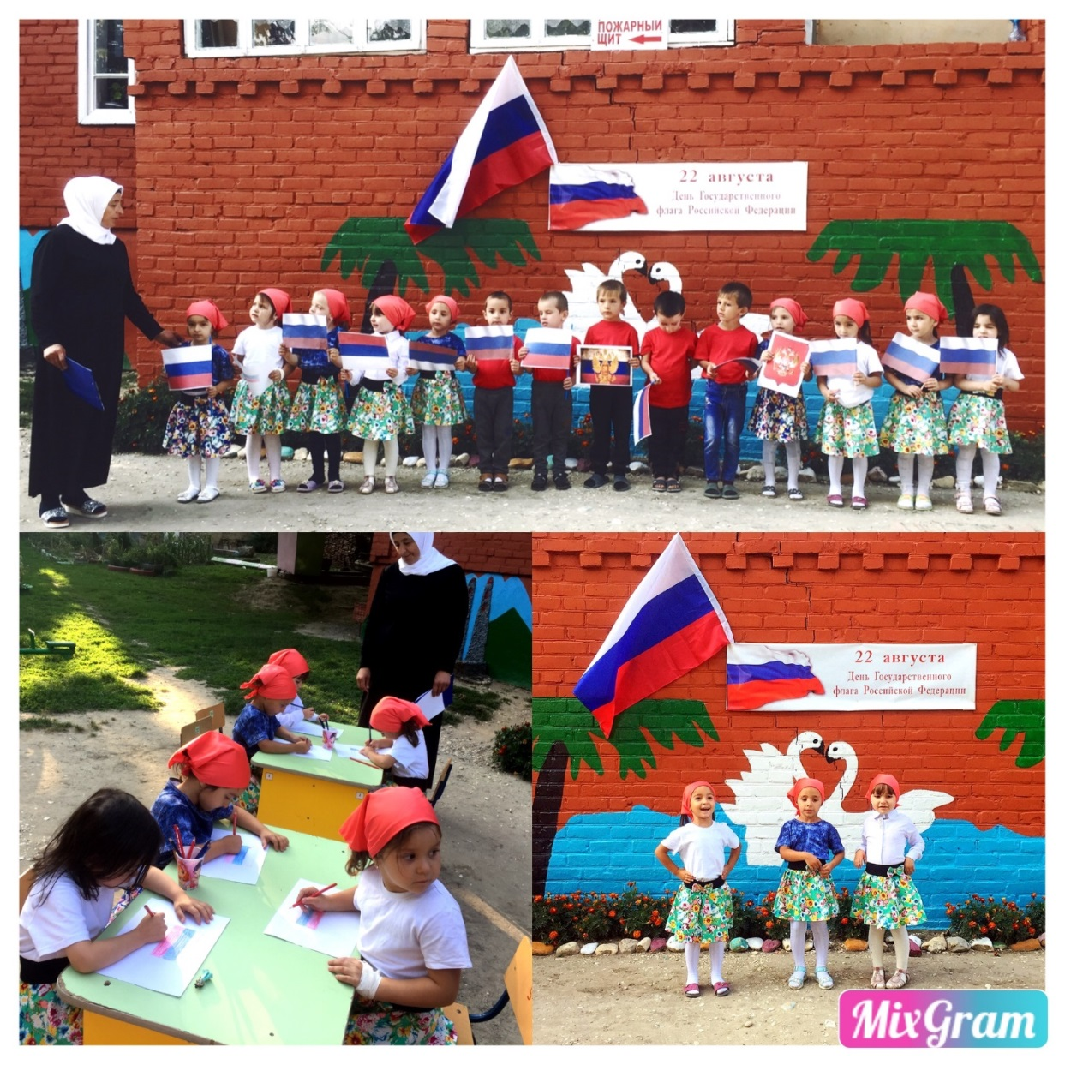

23 августа 2018 года в МБДОУ «Детский сад с.Зандак» проведено мероприятие, посвященное Дню рождения А-Х.Кадырова с целью ознакомления дошкольников с героическими страницами Первого Президента Чеченской Республики! Ахмат-Хаджи Кадыров оставил выдающийся след в истории Чеченской Республики и России в целом. Он привел нас к мирной жизни, к процветанию и развитию. Стихи и песни от воспитанников были посвящены этому великому Человеку.

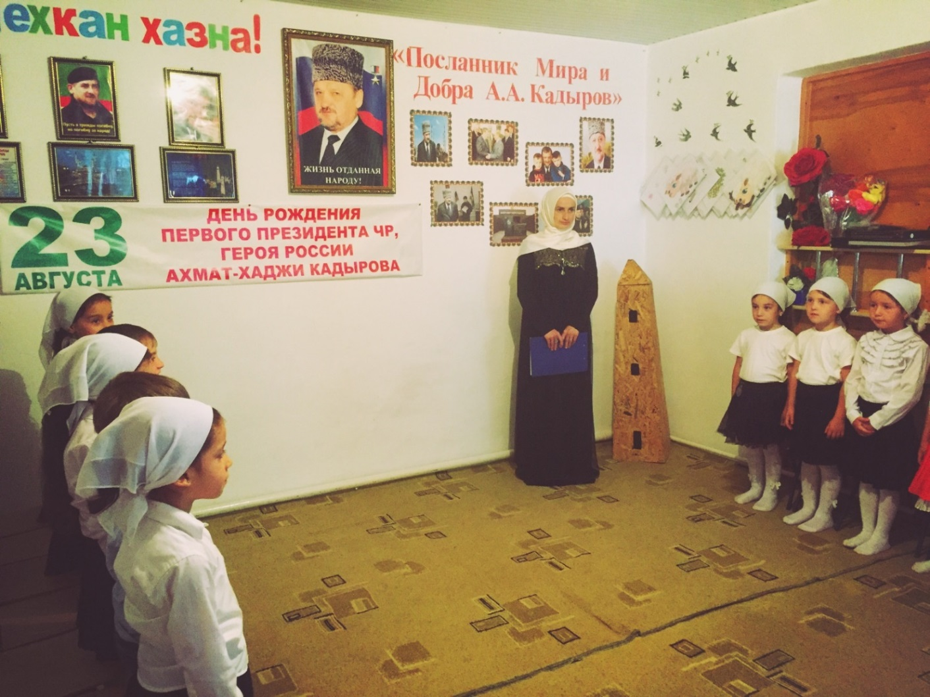
27 августа 2018 года с сотрудниками детского сада проведена беседа на тему : «Суфизм- безопасность для человека и стабильность для государств».
Беседу провела старший воспитатель, Задаева З.М. В ходе беседы до сотрудников детского сада доведены сведения о значении слова «Суфизм». И что в суфизме нет ничего противоречащего шариату.
Также Задаева З.М. упомянула в своей беседе о тех устазах , которые неустанно трудились над распространением тарикатов. И какую цену заплатил наш народ ради сохранения и защиты суфизма. Такие беседы подводят сотрудников к мысли что ислам- религия книги и закона, вся жизнь верующих полностью подчинена закону, что ислам – религия добра, мира, милосердия, а также что ислам призывал, призывает и будет призывать каждого к правде, истине и справедливости в жизни.
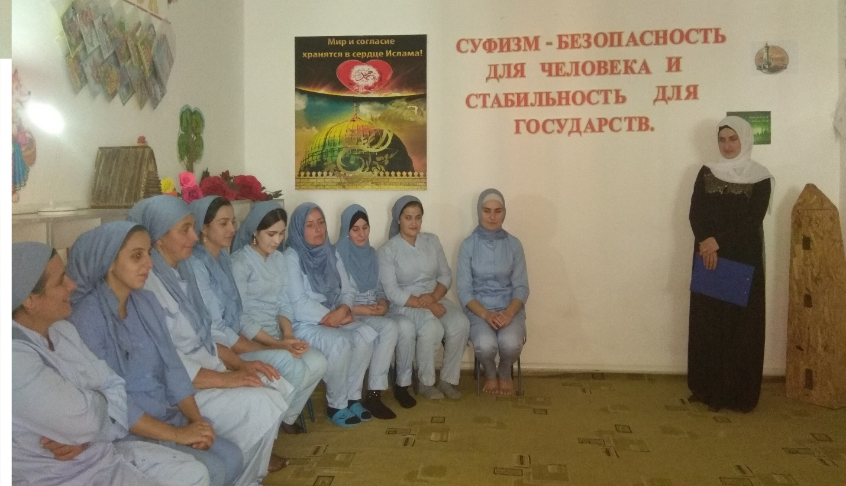
С целью гармонизации брачно-семейных отношений и воссоединению распавшихся семей 3 сентября среди сотрудников детского сада с.Зандак состоялась встреча всего коллектива детского сада с представителем духовенства.
На мероприятие были приглашены Хадисов Хасайн А., зам.имама мечети с.Зандак, Задаев Майраали М., директор СОШ №2 с.Зандак.
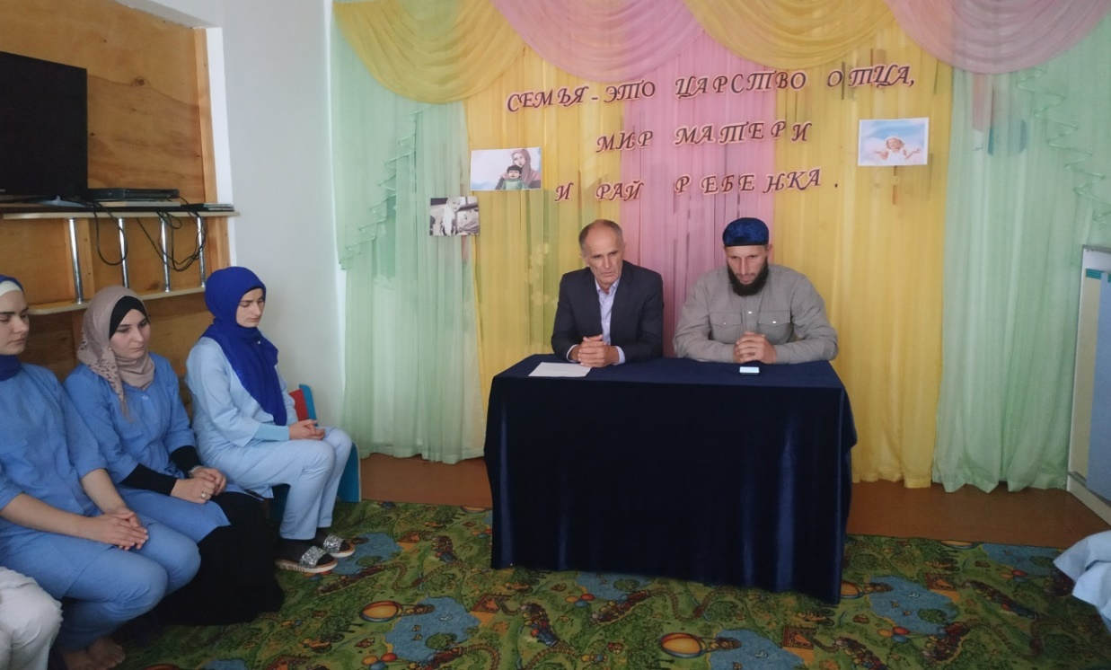

Хадисов Хасайн А., зам.имама мечети с.Зандак , в своем выступлении говорил о важности семьи, сохранении брака и должном воспитании детей. Рассказал о необходимых мерах для сокращения разводов и воссоединения распавшихся семей. В своем выступлении он отметил, что такое мероприятие является важным в деле защиты семьи согласно канонам религии Ислам, вековым традициям и обычаям чеченского народа. Крепкая семья – это прочный фундамент нашего общества.

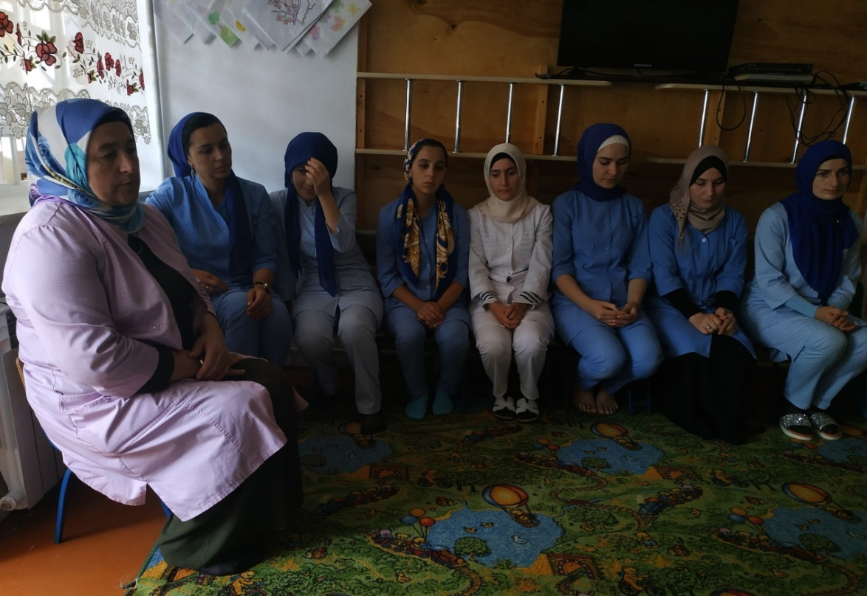

С целью закрепления представлений об основных правилах дорожного движения, формирования навыков безопасного поведения на улицах и дорогах в старшей группе «Почемучки» провели открытое занятие по профилактике дорожно-транспортных происшествий на тему: «Город дорожных наук».
В ходе занятия воспитатель , Шахтиева М-А., старалась донести до каждого ребёнка, что каждый участник дорожного движения, и взрослый, и ребёнок, обязан выполнять установленные правила, так же старалась формировать у детей необходимые представления, умения и навыки безопасного поведения на улицах и дорогах.

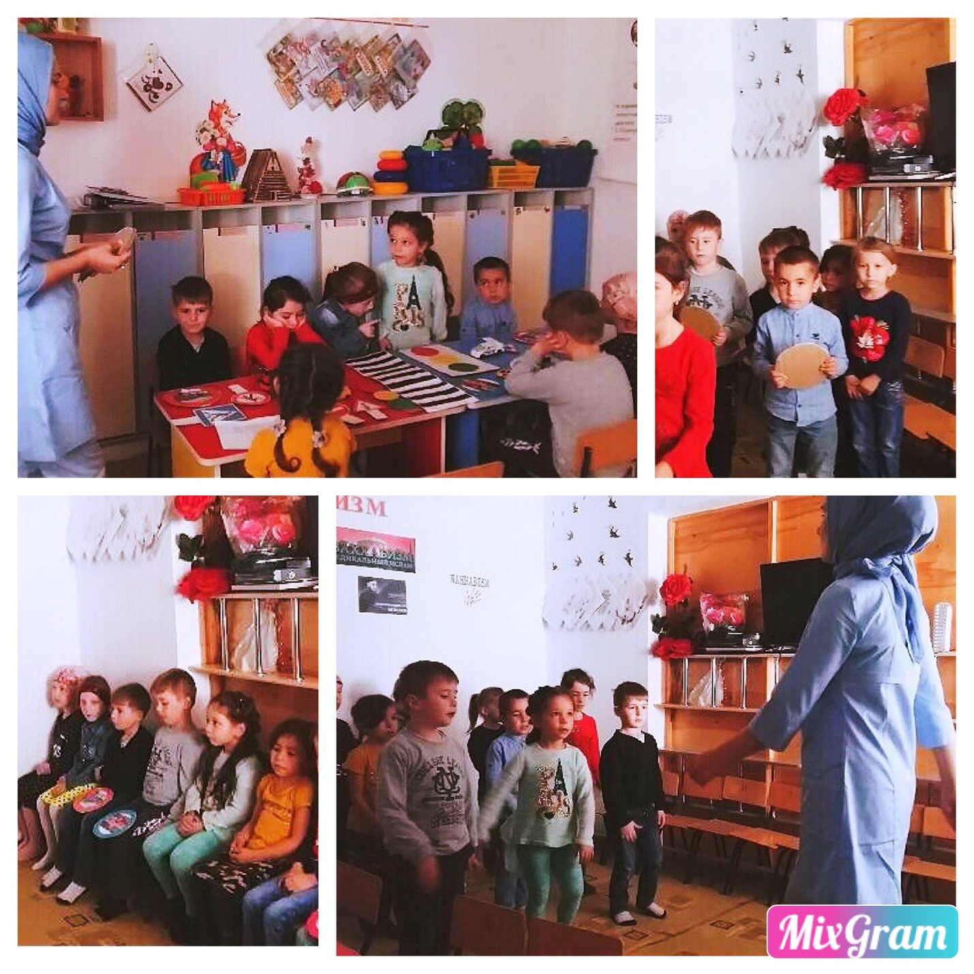

4 сентября 2018г. с воспитанниками старшей группы «Почемучки» провели мероприятие по укреплению национальных устоев и традиций на тему: «Вайнехан г1иллакхаш».
Целью данного мероприятия было духовно-нравственное воспитание воспитанников и привитие любви к обычаям и традициям чеченского народа. Любовь к родителям, уважение к старшим, взаимопомощь, доброта, порядочность, милосердие, дисциплина. Обо всех этих традициях и обычаях было рассказано детям в ходе мероприятия.
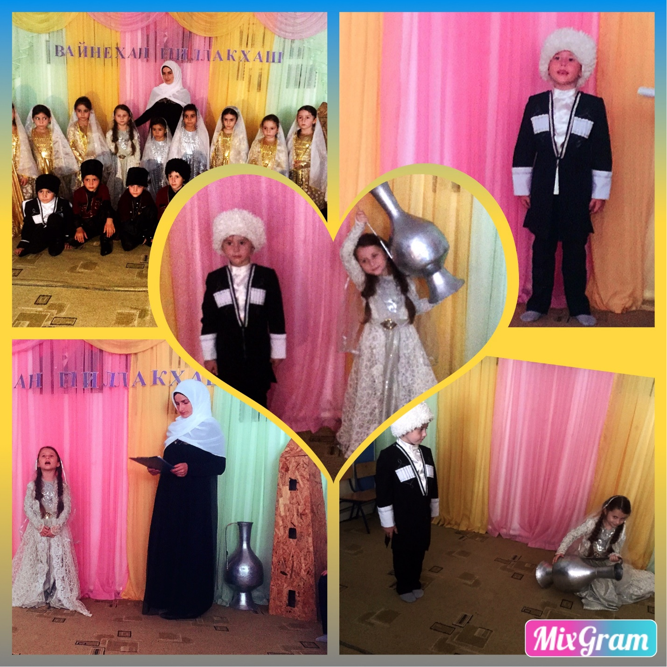
С целью ознакомить детей со Священной книгой мусульман, из чего она образована, поддержать у детей интерес к религии Ислам, 7 сентября 2018 года в МБДОУ " Детский сад с.Зандак» прошло ознакомительное мероприятие на тему: «Священные аяты из Корана». В начале мероприятия воспитатель, Абдулмуслимова Г., ознакомила воспитанников средней группы с историей и величием священного Корана, с его священными сурами и аятами. Детьми были прочитаны стихи о Коране. Среди воспитанников также провели конкурс на лучшее чтение сур из Корана.
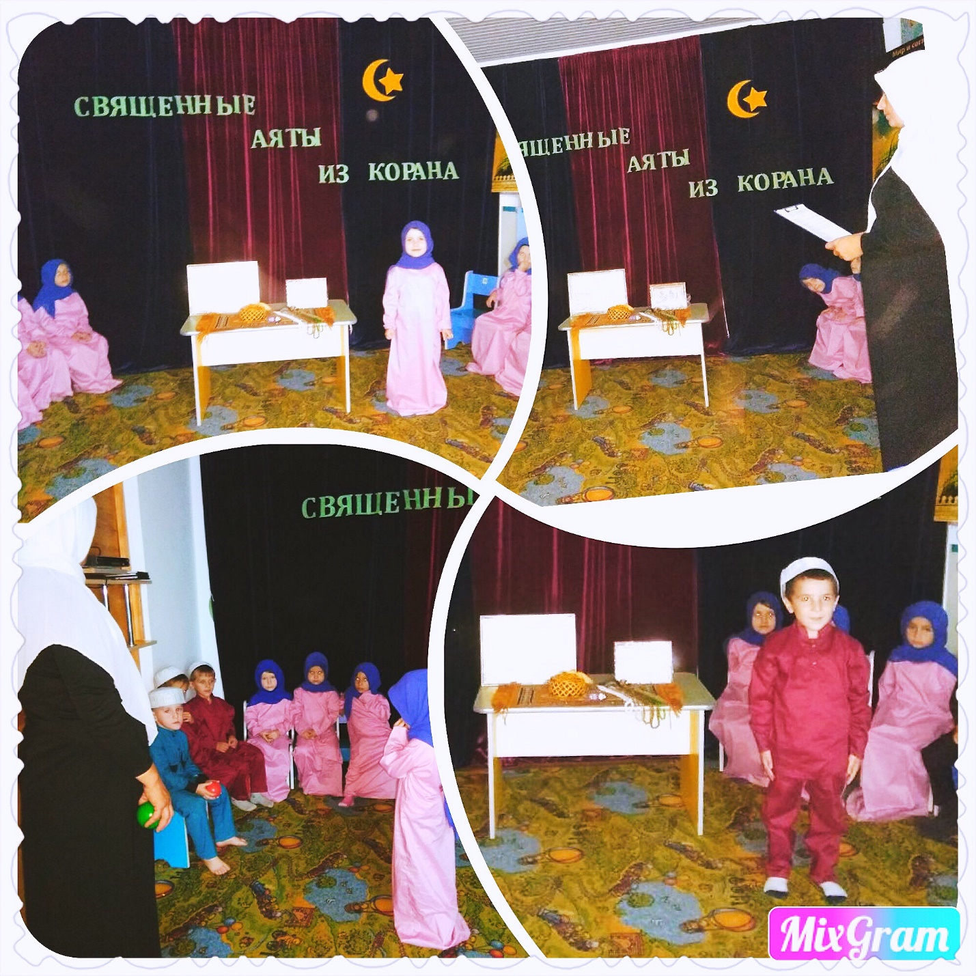

В МБДОУ «Детский сад с.Зандак» провели праздничные мероприятия ко Дню Чеченской женщины «Образ чеченской женщины», в целях формирования положительных ценностных ориентаций, содействия сохранения и развития уважительного отношения к женщинам-матерям на основе обычаев и традиций
чеченского народа.
10 сентября в детском саду состоялся конкурс стихов на тему: «Сан хьоме, нана…!» В конкурсе принимали участие воспитанники средней и старшей групп. Все ребята очень старались прочитать свое стихотворение выразительно и ярко, как настоящие артисты.

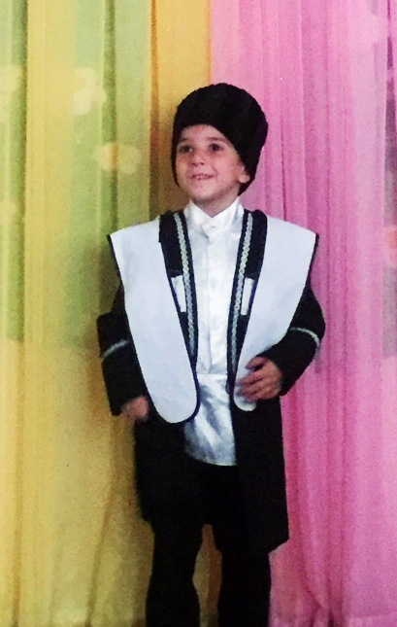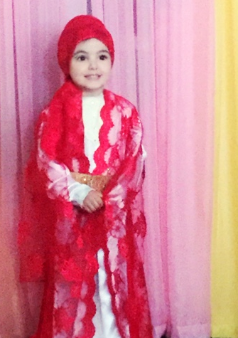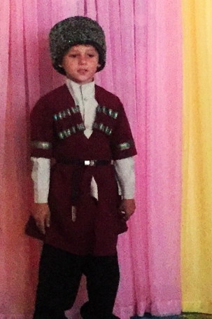

В средней группе также провели праздничный утренник «Образ чеченской женщины». В ходе мероприятия воспитатель описала образ чеченки, объяснила детям, какую важную роль она играет в жизни чеченского народа.
Воспитанники прочитали стихотворения на чеченском языке, исполнили песню «Мами дика йо1 ю со», показали сценку «Дов къастадар».
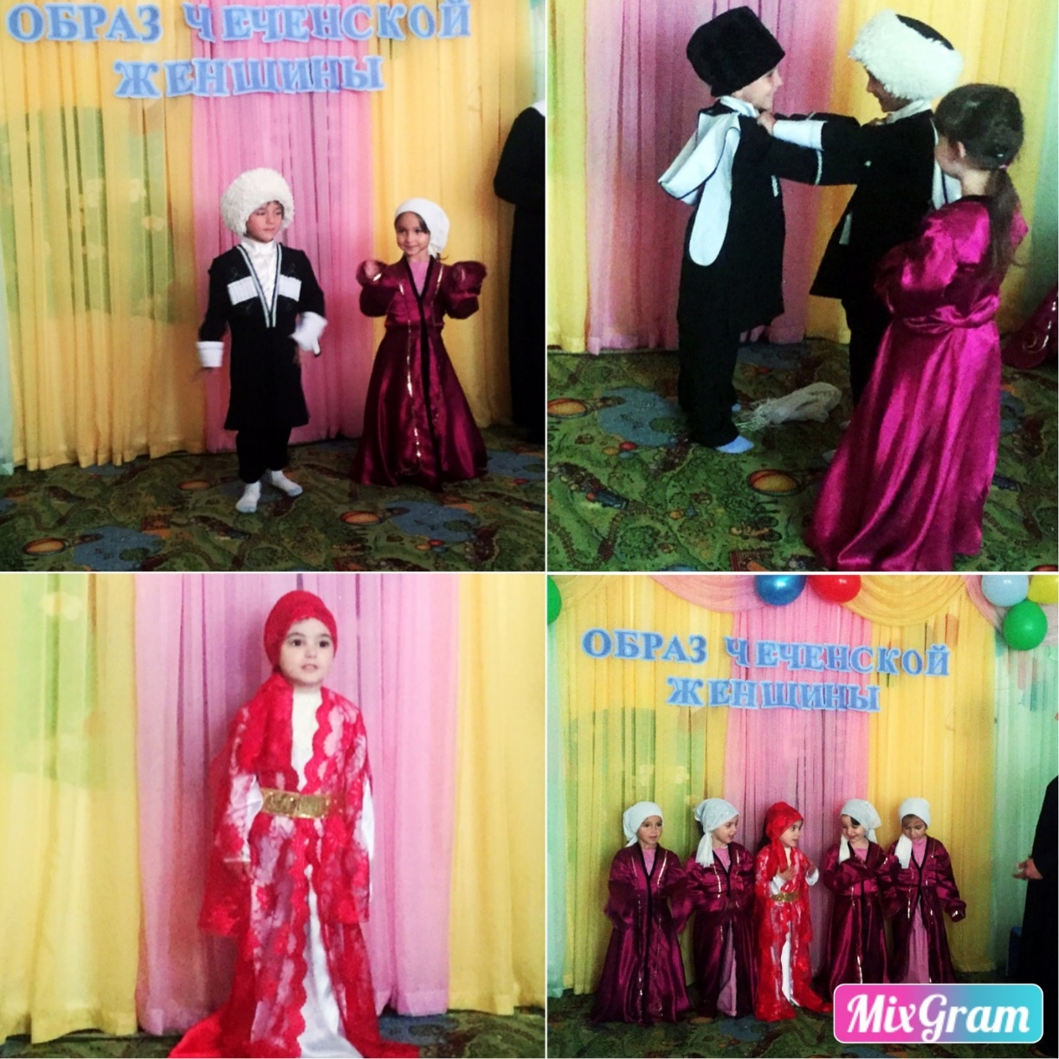
Духовно-нравственное воспитание подрастающего поколения имеет сегодня огромное значение, так как оно прививает подрастающему поколению основополагающие ценности: идеи, убеждения, отражающие сущность чеченского менталитета, привитие ей основополагающих принципов нравственности, доброты и честности, желание заботиться о ближнем, укрепление семейных уз, любви к детям и уважения к старшим.
Руководство Чеченской Республики делает всё возможное, чтобы подрастающее поколение воспитывалось на основе традиционных духовных ценностей чеченского народа.
Чеченский народ не должен терять своих корней, культуры и традиции.

